

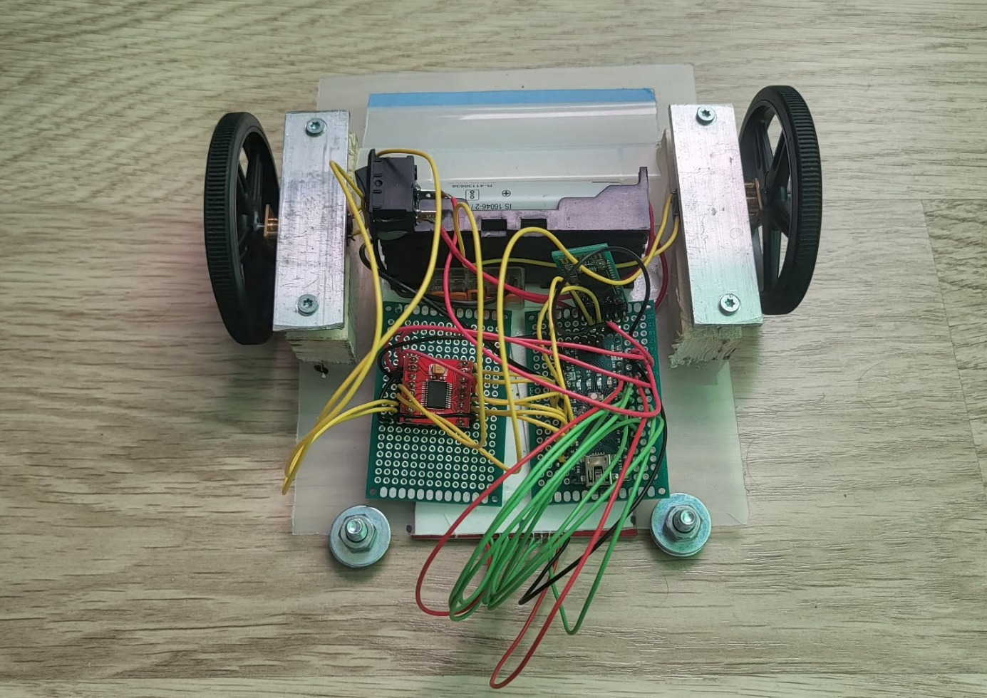
Handleiding Line Follower
Afstudeerrichting : Automatisering
Student: Yenten Trosschaert
Klas: PBA-EM-AM/3C

Gebruik line follower
Voor er op het parcour kan gereden worden moeten er eerst volgende stappen doorlopen worden om op een juiste manier tewerk kunnen gaan. In het kort sluiten we eerst de spanning aan gaan we kalibreren en dan de parameters instellen.

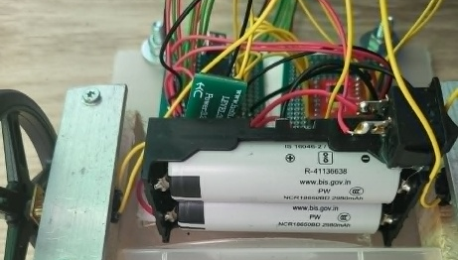
Voeding aansluiten
We starten met het juist invoegen van de batterijen. Om dit op de meest veilige manier te doen schakelen we eerst de wipschakelaar uit. Vervolgens moeten zoals op de foto beide batterijen in dezelfde richting steken. Deze moeten met de plus weg van de wipschakelaar zitten.
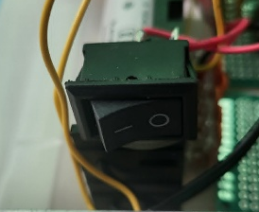
LET OP! Dat deze zeker juist zitten anders maak je kans om alles door te branden.
Als de batterijen in de juiste richting zitten dan kan je vervolgens de wipschakelaar aanschakelen. Nu kan je over gaan naar de kalibratie.

Kalibratie
Om de sensoren te kalibreren moeten er in de Seriële monitor via de computer of bluetooth het commando “calibrate wit” en nadien “calibrate zwart”. Beide door op de sensor op een vlak van het gewenste kleur te zetten. Deze waardes worden opgeslagen en verwerkt.

Rijden
Nu kan er gestart worden. Via de commando’s die onderaan staan kan je de parameters instellen. Als deze ingesteld zijn kan je doormiddel van het commando “run” de line follower starten.

Commando’s
- “run” => starten met rijden
- “debug” => toont alle parameters
- “calibrate” zwart/wit => calibreren van sensor
- “set cycle value” => set de cycle naar value
- “set power value" => set de power naar value
- “set diff value” => set de diff naar value
- “set kp value" => set de kp naar value

